2026-05-23习题
姓名：________________ 班级：________________ 日期：________________
1. 2024 深圳市 期末 第19题
（11分）探究活动：折叠中的对称之美
【初步探究】
在学习了轴对称的知识后，老师告诉大家：“折叠中隐含着许多轴对称问题．”为了深入理解，小明决定动手实验．他拿出一张长方形纸片ABCD，其中AB∥CD，AD∥BC．他在边AD上取一点E，在边BC上取一点F，并将纸片沿直线EF折叠，使得点C落在新位置C′，如图1，小明发现△GEF是等腰三角形．
（1）请结合图1证明△GEF是一个等腰三角形（即GE＝GF）．
【深入探究】
小明又沿着对称轴GH折叠，使得点E与F重合，展开后如图2，GH与EF交于点O，连接EH后，他想进行以下探究活动：
活动1（计算面积）：
若测量得EF＝10，GH＝8，求四边形GFHE的面积；
活动2（证明性质）：
小明发现四边形GFHE的四条边均相等，你能证明吗？
（2）请选择以上任意一个活动完成．
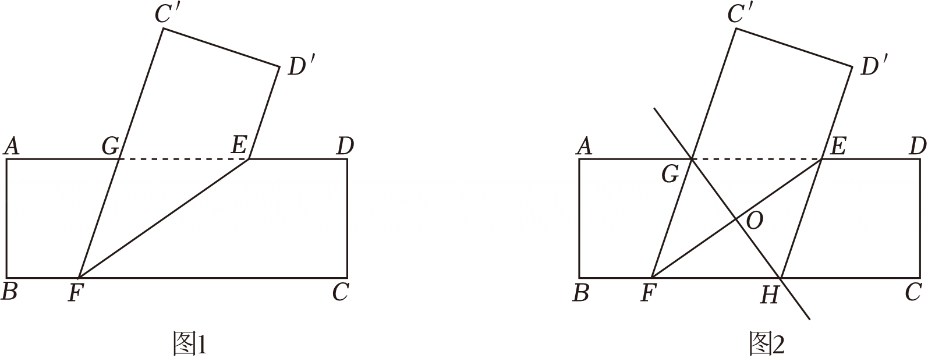
答题区：
____________________________________________________________
____________________________________________________________
答案：
（11分）探究活动：折叠中的对称之美
【初步探究】
在学习了轴对称的知识后，老师告诉大家：“折叠中隐含着许多轴对称问题．”为了深入理解，小明决定动手实验．他拿出一张长方形纸片ABCD，其中AB∥CD，AD∥BC．他在边AD上取一点E，在边BC上取一点F，并将纸片沿直线EF折叠，使得点C落在新位置C′，如图1，小明发现△GEF是等腰三角形．
（1）请结合图1证明△GEF是一个等腰三角形（即GE＝GF）．
【深入探究】
小明又沿着对称轴GH折叠，使得点E与F重合，展开后如图2，GH与EF交于点O，连接EH后，他想进行以下探究活动：
活动1（计算面积）：
若测量得EF＝10，GH＝8，求四边形GFHE的面积；
活动2（证明性质）：
小明发现四边形GFHE的四条边均相等，你能证明吗？
（2）请选择以上任意一个活动完成．
【分析】（1）根据折叠可得∠1＝∠2，根据平行线的性质可得∠1＝∠3，即可得出∠2＝∠3，根据等角对等边，即可得证；
（2）活动一：根据折叠的性质可得EF⊥GH，进而根据S四边形GFHE＝S△GEH+S△AGFH，即可求解．
活动二：根据折叠的性质，证明△GEO≌△HFO（ASA），进而得出GE＝HF，即可得证．
【解答】（1）∵第一次折叠，
∴∠1＝∠2，
又∵AD∥BC，
∴∠2＝∠3，
∴GE＝GF
（2）活动一：
∵第二次折叠，对称轴是GH，
∴EF⊥GH，
S四边形GFHE＝S△GEH+S△AGFH，
＝40
活动二：∵第二次折叠，
∴GE＝GF，EH＝FH，OE＝OF，EF⊥GH，
又∵AD∥BC，
∴∠1＝∠3，
∴△GEO≌△HFO（ASA），
∴GE＝HF，
∴GE＝HE＝HF＝GF．
【点评】本题考查平行线的判定和性质，折叠的性质，等角对等边，以及全等三角形的性质与判定；掌握折叠的性质是解题的关键．

2. 2024 深圳市 期末 第20题
（12分）在城市规划中，工程师们正在设计一座新的桥梁．桥梁的主结构由多个三角形支撑构成，以确保其稳定性．为了优化材料的使用和承重分布，工程师需要精确计算各个支撑杆的长度和角度．
（1）等边三角形支撑的初步计算：
桥梁的一个主要支撑结构是一个等边三角形ABC，其边长为5米．为了加强支撑，工程师在AC边上选择了一个点D，并从D点平行于BC方向铺设了一根长度为1米的加固杆DF同时，从B点向外延伸1米到E点，连接DE与AB相交于P，请计算PF的长度．
（2）可变尺寸的等边三角形支撑：
现在，工程师考虑用不同尺寸的等边三角形支撑，其边长为a米．同样地，从D点平行于BC铺设长度为b米的加固杆DF，并延长CB至点E使得BE＝b米．为了进一步加固，从P点垂直（PG⊥AB）设置一根支柱，与BC交于G，请计算FG的长度．
（3）非等边三角形支撑的特殊条件：
在另一个设计中，支撑结构不再是等边三角形，工程师在AC边上选择D点，并从D点垂直向下（DF⊥BC）设置测量杆DF．他们发现主梁AB与斜拉索DE的长度相等（AB＝DE），并且∠A+∠E＝∠C，请证明BE＝2CF．
2024-2025学年广东省深圳高级中学（集团）七年级（下）期末数学试卷
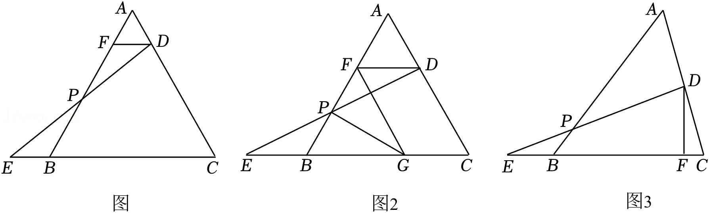
答题区：
____________________________________________________________
____________________________________________________________
答案：
（12分）在城市规划中，工程师们正在设计一座新的桥梁．桥梁的主结构由多个三角形支撑构成，以确保其稳定性．为了优化材料的使用和承重分布，工程师需要精确计算各个支撑杆的长度和角度．
（1）等边三角形支撑的初步计算：
桥梁的一个主要支撑结构是一个等边三角形ABC，其边长为5米．为了加强支撑，工程师在AC边上选择了一个点D，并从D点平行于BC方向铺设了一根长度为1米的加固杆DF同时，从B点向外延伸1米到E点，连接DE与AB相交于P，请计算PF的长度．
（2）可变尺寸的等边三角形支撑：
现在，工程师考虑用不同尺寸的等边三角形支撑，其边长为a米．同样地，从D点平行于BC铺设长度为b米的加固杆DF，并延长CB至点E使得BE＝b米．为了进一步加固，从P点垂直（PG⊥AB）设置一根支柱，与BC交于G，请计算FG的长度．
（3）非等边三角形支撑的特殊条件：
在另一个设计中，支撑结构不再是等边三角形，工程师在AC边上选择D点，并从D点垂直向下（DF⊥BC）设置测量杆DF．他们发现主梁AB与斜拉索DE的长度相等（AB＝DE），并且∠A+∠E＝∠C，请证明BE＝2CF．
【分析】（1）先证明△AFD是等边三角形，根据平行线的性质可得出∠FDP＝∠BEP，证明△DPF≌△EPB，即可得证；
（2）由（1）可得，△DPF≌△EPB，且BP＝PF，证明△BGF是等边三角形，即可求解；
（3）延长AC至G，使AB＝BG，过点G作GH⊥BC交BC的延长线于点H，连接BG，证明△DEF≌△GBH（AAS），进而证明△DFC≌△GHC（AAS），根据线段的和差关系，即可求解．
【解答】（1）解：∵△ABC是等边三角形，
∴∠ABC＝∠ACB＝∠A＝60°，
∵DF∥BC，
∴∠AFD＝∠ABC，∠ADF＝∠ACB，
∴∠AFD＝∠ADF＝∠A＝60°，
∴△AFD是等边三角形，
∴AD＝AF＝DF＝1，BF＝4，
∵DF∥BC，
∴∠FDP＝∠BEP，
在△DPF和△EPB中，
，
∴△DPF≌△EPB （AAS），
∴
（2）由（1）可得，△DPF≌△EPB，且BP＝PF
∵PG⊥AB，
∴PG为BF的垂直平分线，
∴FG＝BG，
∵∠ABC＝60°，
∴△BGF是等边三角形，
∴FG＝BF，FD＝AF，
即FG＝a﹣b；
（3）证明：延长AC至G，使AB＝BG，过点G作GH⊥BC交BC的延长线于点H，连接BG
∵AB＝BG，AB＝DE，
∴∠A＝∠BGA，BG＝DE，
∵∠A+∠E＝∠ACB，∠BGA+∠CBG＝∠ACB，
∴∠E＝∠GBH，
∵∠DFE＝∠GHB＝90°，
∴△DEF≌△GBH（AAS），
∴DF＝HG，EF＝BH，
在△CFD和△CHG中，
，
∴△DFC≌△GHC（AAS），
∴FC＝HC，
∴，
∵EF＝BH，
∴EB+BF＝FH+BF，
∴EB＝FH，
∴，即BE＝2CF．
【点评】本题考查了全等三角形的性质与判定，等边三角形的性质与判定，垂直平分线的性质；熟练掌握全等三角形的性质与判定是解题的关键；
声明：试题解析著作权属菁优网所有，未经书面同意，不得复制发布日期：2026/2/28 17:28:26；用户：微信用户；邮箱：orFmNt5icfBBlLiw8lIDAh4XV5PY@weixin.jyeoo.com；学号：42634585
菁优网APP 菁优网公众号 菁优网小程序

3. 2024 深圳市 期末 第18题
（10分）【阅读材料】
我国著名数学家华罗庚教授曾说过：“数形结合百般好，隔裂分家万事休”．数形结合就是把抽象的数学语言、数量关系与直观的几何图形结合起来，可以使复杂、难懂的问题具体化，从而把握数学问题的本质，实现优化解题的目的．例如，教材在探究平方差公式与完全平方公式时，就利用了数形结合的方法．
【类比探究】
利用图1中面积的等量关系可以得到的数学公式为 （请填序号）．
①（a+b）（a﹣b）＝a2﹣b2；
②（a﹣b）2＝a2﹣2ab+b2；
③a（a+b）＝a2+ab；
④a（a﹣b）＝a2﹣ab．
【解决问题】
利用【类比探究】中得到的结论，解决下列问题：
①已知a﹣b＝3，a2+b2＝5，则ab＝ ；
②若（6+x）x＝7，求（6+x）2+x2的值；
【拓展应用】
如图，点E是线段AB上的一点，在线段AB的同侧作以AB、BE为边的正方形，设AE＝6，两正方形的面积和为50，求图中阴影部分面积．
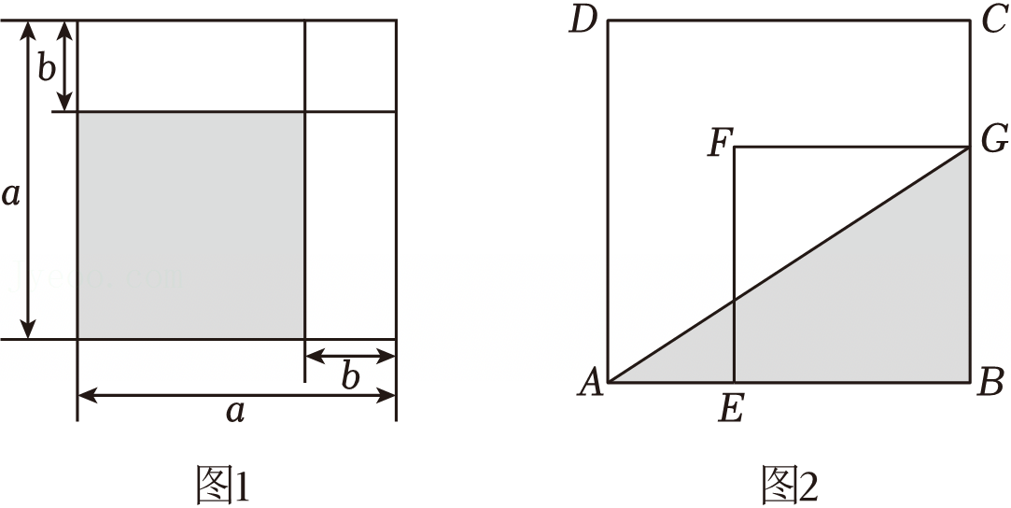
答题区：
____________________________________________________________
____________________________________________________________
答案：
（10分）【阅读材料】
我国著名数学家华罗庚教授曾说过：“数形结合百般好，隔裂分家万事休”．数形结合就是把抽象的数学语言、数量关系与直观的几何图形结合起来，可以使复杂、难懂的问题具体化，从而把握数学问题的本质，实现优化解题的目的．例如，教材在探究平方差公式与完全平方公式时，就利用了数形结合的方法．
【类比探究】
利用图1中面积的等量关系可以得到的数学公式为 ② （请填序号）．
①（a+b）（a﹣b）＝a2﹣b2；
②（a﹣b）2＝a2﹣2ab+b2；
③a（a+b）＝a2+ab；
④a（a﹣b）＝a2﹣ab．
【解决问题】
利用【类比探究】中得到的结论，解决下列问题：
①已知a﹣b＝3，a2+b2＝5，则ab＝ ﹣2 ；
②若（6+x）x＝7，求（6+x）2+x2的值；
【拓展应用】
如图，点E是线段AB上的一点，在线段AB的同侧作以AB、BE为边的正方形，设AE＝6，两正方形的面积和为50，求图中阴影部分面积．
【分析】【类比探究】用两种方法用代数式表示图1中阴影部分的面积即可；
【解决问题】①ab＝﹣2；②设a＝6+x，b＝x，由题意得a﹣b＝6，ab＝7，根据【类比探究】的结论求出a2+b2的值即可；
【拓展应用】设正方形ABCD的边长为a，正方形BEFG的边长为b根据题意得a﹣b＝6，a2+b2＝50，．利用【类比探究】的结论求出ab的值即可．
【解答】解：【类比探究】图1中阴影部分是边长为a﹣b的正方形，因此面积为（a﹣b）2，阴影部分也可以看作大正方形面积减去空白部分的面积，即a2﹣2ab+b2，
所以有（a﹣b）2＝a2﹣2ab+b2，
故答案为：②；
【解决问题】
①∵a﹣b＝3，a2+b2＝5，而（a﹣b）2＝a2﹣2ab+b2，
∴9＝5﹣2ab，
∴ab＝﹣2，
故答案为：﹣2；
②设a＝6+x，b＝x，则a﹣b＝6，ab＝（6+x）x＝7，
∴（6+x）2+x2
＝a2+b2
＝（a﹣b）2+2ab
＝36+14
＝50；
【拓展应用】
设正方形ABCD的边长为a，正方形BEFG的边长为b，则a﹣b＝AE＝6，a2+b2＝50，
∵a﹣b＝6，a2+b2＝50，而（a﹣b）2＝a2﹣2ab+b2，
∴36＝50﹣2ab，
∴ab＝7，
∴S阴影ab．
【点评】本题考查完全平方公式的几何背景，平方差公式的几何背景，单项式乘多项式，掌握完全平方公式，平方差公式的结构特征以及单项式乘多项式的计算法则是正确解答的关键．

4. 2024 深圳市 期末 第17题
（7分）图1是计算机“扫雷”游戏的画面，在9×9个小方格的雷区中，随机埋藏着10颗地雷，每个小方格最多能埋藏1颗地雷．
（1）小明如果踩在图1中的任意一个小方格上，则踩中“地雷”的概率是 ；
（2）如图2，小明先点一个小方格，显示数字2，它表示围着数字2的8个方格中埋藏着2颗地雷（图中包含数字2的黑框区域记为A），若小明在区域A内围着数字2的8个方格中任点一个，则踩中“地雷”的概率是 ；
（3）如图2，为了尽可能不踩中“地雷”，小明的第二步应踩在A区域内的小方格上还是应踩在A区域外的小方格上？并说明理由．
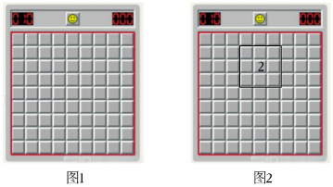
答题区：
____________________________________________________________
____________________________________________________________
答案：
（7分）图1是计算机“扫雷”游戏的画面，在9×9个小方格的雷区中，随机埋藏着10颗地雷，每个小方格最多能埋藏1颗地雷．
（1）小明如果踩在图1中的任意一个小方格上，则踩中“地雷”的概率是 ；
（2）如图2，小明先点一个小方格，显示数字2，它表示围着数字2的8个方格中埋藏着2颗地雷（图中包含数字2的黑框区域记为A），若小明在区域A内围着数字2的8个方格中任点一个，则踩中“地雷”的概率是 ；
（3）如图2，为了尽可能不踩中“地雷”，小明的第二步应踩在A区域内的小方格上还是应踩在A区域外的小方格上？并说明理由．
【分析】（1）直接利用概率公式计算即可；
（2）直接利用概率公式计算即可；
（3）比较两个概率的大小，从而得出结论．
【解答】解：（1）∵在9×9个小方格的雷区中，随机地埋藏着10颗地雷，每个小方格最多能埋藏1颗地雷，
∴小明如果踩在图1中的任意一个小方格上，则踩中“地雷”的概率是；
故答案为：；
（2）若小明在区域A内围着数字2的8个方格中任点一个，则踩中“地雷”的概率是；
故答案为：；
（3）小明的第二步踩在A区域的小方格上，可能踩中地雷的概率是，
小明的第二步踩在A区域外的小方格上，可能踩中地雷的概率是，
∵，∴为了尽可能不踩中“地雷”，
小明的第二步应踩在A区域外的小方格上．
【点评】此题考查了概率公式，用到的知识点为：概率＝所求情况数与总情况数之比．

5. 2024 深圳市 期末 第15题
（7分）如图，小亮站在河边的点A处，在河的对面（小亮的正北方向）的点B处有一电线塔，他想知道电线塔离他有多远，于是他向正西方向走了30米到达一棵树点C处，接着再向前走了30米到达点D处，然后他左转90°向南直行，当小亮看到电线塔、树与自己现处的位置E在一条直线上时，他共走了140米．
（1）根据题意，画出示意图；
（2）求小亮在点A处时他与电线塔的距离，并说明理由．
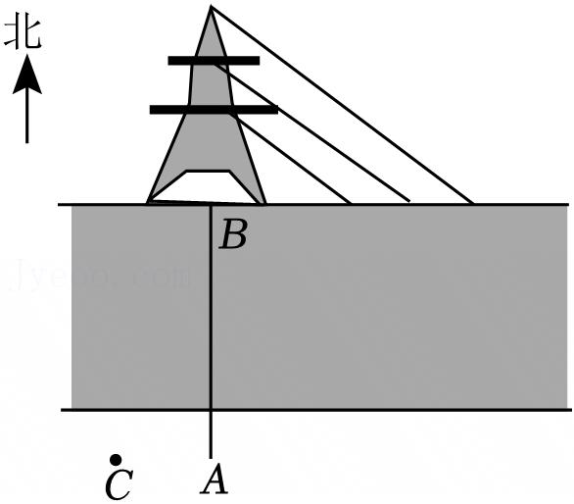
答题区：
____________________________________________________________
____________________________________________________________
答案：
（7分）如图，小亮站在河边的点A处，在河的对面（小亮的正北方向）的点B处有一电线塔，他想知道电线塔离他有多远，于是他向正西方向走了30米到达一棵树点C处，接着再向前走了30米到达点D处，然后他左转90°向南直行，当小亮看到电线塔、树与自己现处的位置E在一条直线上时，他共走了140米．
（1）根据题意，画出示意图；
（2）求小亮在点A处时他与电线塔的距离，并说明理由．
【分析】（1）根据题意可判断AC＝CD＝30米，ED＝140﹣AC﹣CD＝80米，即可画出示意图；
（2）根据题意直接利用“ASA”可判断△BAC≌△EDC，根据全等三角形的性质可得出AB＝ED＝80米．
【解答】解：（1）根据题意可知：AC＝CD＝30米，ED＝140﹣AC﹣CD＝140﹣30﹣30＝80（米），
故可作示意图如下：
（2）小亮在点A处时他与电线塔的距离为80米；理由如下：
根据题意可知：∠BAC＝∠EDC＝90°，
在△BAC和△EDC中，
，
∴△BAC≌△EDC（ASA），
∴AB＝ED，
∵ED＝80米，
∴AB＝80米，
∴小刚在点A处时他与电线塔的距离为80米．
【点评】本题考查全等三角形的应用．掌握全等三角形的判定方法是解答本题的关键．

6. 2024 深圳市 期末 第14题
（5分）先化简再求值：
[（xy+2）（xy﹣2）﹣9x2y2+4]÷（﹣4xy），其中x＝4，．
答题区：
____________________________________________________________
____________________________________________________________
答案：
（5分）先化简再求值：
[（xy+2）（xy﹣2）﹣9x2y2+4]÷（﹣4xy），其中x＝4，．
【分析】化简，合并同类项计算，后代入求值即可．
【解答】解：[（xy+2）（xy﹣2）﹣9x2y2+4]÷（﹣4xy）
＝[（x2y2﹣4）﹣9x2y2+4]÷（﹣4xy）
＝（﹣8x2y2）÷（﹣4xy）
＝2xy．
将x＝4，代入上式有：
原式．
【点评】本题考查了整式的化简求值，熟练掌握整式的混合运算是解题的关键．

